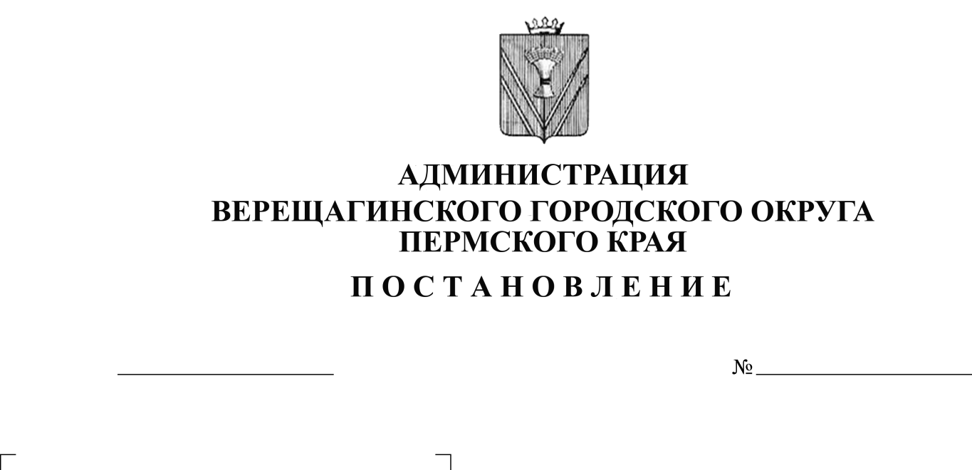

05.02.2020
254-01-01-130

В соответствии с частью 7 статьи 79 Федерального закона от 29.12.2012 № 273-ФЗ «Об образовании в Российской Федерации», статьями 15, 16 Федерального закона от 06.10.2003 № 131-ФЗ «Об общих принципах организации местного самоуправления в Российской Федерации», в целях создания условий по предоставлению бесплатного двухразового питания обучающимся с ограниченными возможностями здоровья (далее - обучающиеся с ОВЗ) в общеобразовательных организациях Верещагинского городского округа Пермского края,
администрация Верещагинского городского округа ПОСТАНОВЛЯЕТ:
1. Утвердить прилагаемый Порядок предоставления бесплатного двухразового питания обучающимся с ограниченными возможностями здоровья в общеобразовательных организациях Верещагинского городского округа Пермского края.
2. Установить расходное обязательство Верещагинского городского округа Пермского края на предоставление субсидий на иные цели - обеспечение бесплатным питанием обучающихся с ограниченными возможностями здоровья в общеобразовательных организациях Верещагинского городского округа Пермского края.
3. Установить, что средства на обеспечение питанием обучающихся с ограниченными возможностями здоровья предусматриваются в бюджете Верещагинского городского округа Пермского края в ведомственной структуре расходов бюджета Верещагинского городского округа Пермского края по главному распорядителю бюджетных средств – Администрация Верещагинского городского округа Пермского края.
4. Признать утратившими силу:
4.1. постановление администрации Верещагинского муниципального района от 21.09.2018 г. № 695-п «Об утверждении Порядка предоставления бесплатного двухразового питания обучающимся с ограниченными возможностями здоровья в муниципальных общеобразовательных учреждениях Верещагинского муниципального района Пермского края»;
4.2. постановление администрации Верещагинского муниципального района от 17.12.2018 г. № 953-п «О внесении изменения в постановление администрации Верещагинского муниципального района пермского края от 21.09.2018 №695-п».
5. Настоящее постановление вступает в силу со дня его официального опубликования в районной газете «Заря» и распространяется на правоотношения с 1 января 2020 года.
6. Контроль исполнения постановления возложить на первого заместителя главы администрации городского округа Нохрина Д.А.

Глава городского округа -
глава администрации Верещагинского
городского округа Пермского края С.В. Кондратьев

УТВЕРЖДЕН
постановлением администрации
Верещагинского городского
округа Пермского края
от 05.02.2020 № 254-01-01-130

ПОРЯДОК
предоставления бесплатного двухразового питания обучающимся с ограниченными возможностями здоровья в общеобразовательных организациях Верещагинского городского округа Пермского края

1. Общие положения

1.1. Настоящий Порядок разработан в целях создания условий по предоставлению бесплатного двухразового питания обучающимся с ограниченными возможностями здоровья (далее - обучающимся с ОВЗ) в общеобразовательных организациях Верещагинского городского округа Пермского края.
1.2. Настоящий Порядок определяет основные этапы организации обеспечения бесплатным питанием обучающимся с ОВЗ, зачисленных на обучение по адаптированным основным общеобразовательным программам в общеобразовательную организацию на основании заявления родителей (законных представителей) и заключения психолого-медико-педагогической комиссии (далее - ПМПК).
1.3. Требования настоящего Порядка обязательны для руководителя общеобразовательной организации, ответственных лиц за организацию предоставления бесплатного питания обучающимся.
1.4. Информация о предоставлении питания, в соответствии с настоящим Порядком размещается в Единой государственной информационной системе социального обеспечения. Размещение (получение) указанной информации в единой государственной информационной системе социального обеспечения осуществляется в соответствии с Федеральным законом от 17 июля 1999 года № 178-ФЗ «О государственной социальной помощи».

2. Организация предоставления двухразового питания обучающимся с ОВЗ

2.1. Право на получение бесплатного двухразового питания имеют обучающиеся с ОВЗ, осваивающие адаптированные основные общеобразовательные программы в общеобразовательных организациях.
2.2. Право на получение меры социальной поддержки по обеспечению ежедневным бесплатным двухразовым питанием сохраняется за обучающимися с ОВЗ, достигшими возраста 18 лет и продолжающими обучение в общеобразовательной организации, до окончания обучения.
2.3. Предоставление бесплатного питания обучающимся с ОВЗ производится с момента подписания приказа о зачислении учащегося на обучение по адаптированным основным общеобразовательным программам в общеобразовательную организацию - с учебного дня, установленного приказом по общеобразовательной организации, до конца учебного года, установленного приказом, но не более чем на срок действия заключения ПМПК.
В случае выбытия обучающегося из общеобразовательной организации предоставление бесплатного питания в данной общеобразовательной организации ему приостанавливается.
2.4. Для предоставления бесплатного двухразового питания один из родителей (законных представителей) в общеобразовательную организацию представляет:
а) заявление;
б) заключение ПМПК, подтверждающее наличие у обучающегося недостатков в физическом и (или) психическом развитии, препятствующих получению образования без создания специальных условий (далее - заключение ПМПК);
в) справка о малоимущности, выданная территориальным органом Министерства социального развития Пермского края.
Документы представляются в копиях с предъявлением оригиналов для сверки.
Решение о предоставлении бесплатного двухразового питания принимается руководителем общеобразовательной организации в течение трех дней после подачи заявления на основании рекомендаций комиссии. Приказ издается в течение 5 календарных дней со дня представления родителем (законным представителем) заявления.
Приказом руководителя общеобразовательной организации назначается ответственное лицо за организацию бесплатного питания. Ответственное лицо за организацию бесплатного питания ведет ежедневный учет посещаемости учащихся с ОВЗ по данным, представляемым ему ежедневно классными руководителями.
2.5. Бесплатное питание предоставляется обучающимся с ОВЗ только в дни посещения занятий (уроков), за исключением выходных, праздничных дней и каникулярного времени. В дни непосещения обучающимся с ОВЗ общеобразовательной организации бесплатное питание не предоставляется и не компенсируется.
2.6. При организации бесплатного питания обучающимся с ОВЗ необходимо соблюдать установленные государственные санитарные нормы и правила, противопожарные правила, обязательные требования к качеству услуг, их безопасности для жизни и здоровья обучающимся с ОВЗ.
2.7. Режим учебных занятий и длительность перемен должны обеспечить достаточное количество времени для приема пищи обучающимися с ОВЗ.
2.8. Образовательная организация организует питание обучающихся с ОВЗ самостоятельно, либо с привлечением организации, специализирующейся на оказании услуг по организации общественного питания, на основании заключенного с ней договора.

3. Финансирование расходов на организацию питания и контроль за целевым расходованием средств

3.1. Финансирование расходов на организацию бесплатного питания (завтрак для первой смены или полдник для второй смены) для обучающихся с ОВЗ из малоимущих и многодетных малоимущих семей осуществляется за счет средств бюджета Верещагинского городского округа Пермского края.
3.2. Финансирование расходов на организацию бесплатного питания (обед) для обучающихся с ОВЗ из малоимущих и многодетных малоимущих семей осуществляется за счет средств бюджета Пермского края.
3.3. Финансирование расходов на организацию бесплатного двухразового питания (завтрак для первой смены или полдник для второй смены, обед) для обучающихся с ОВЗ, за исключением обучающихся указанных в п. п. 3.1. и 3.2., осуществляется за счет средств бюджета Верещагинского городского округа Пермского края.
3.4. Главным распорядителем бюджетных средств является Администрация Верещагинского городского округа Пермского края (далее - Администрация).
3.5. Средства на организацию бесплатного двухразового питания обучающихся с ОВЗ имеют целевой характер, использование их на цели, не предусмотренные настоящим Порядком, не допускается.
3.6. Стоимость предоставления бесплатного двухразового питания для обучающихся с ОВЗ исходя из стоимости набора продуктов питания, необходимых для приготовления пищи, и расходов, связанных с организацией питания и процессом приготовления пищи в день, в следующих размерах:
- для обучающихся 7-10 лет в размере 93,40 рубля, в том числе завтрак для первой смены или полдник для второй смены в размере 20,80 рублей, обед в размере 72,60 рубля;
- для обучающихся 11-18 лет в размере 104,70 рубля, в том числе завтрак для первой смены или полдник для второй смены в размере 23,30 рубля, обед в размере 81,40 рубль.
3.7. Администрация Верещагинского городского округа осуществляет перечисление средств общеобразовательным организациям на организацию бесплатного питания в сроки, установленные соглашением о порядке и условиях предоставления субсидии на иные цели.
3.8. Перечисление средств поставщикам услуг по организации питания осуществляется общеобразовательными организациями на основании заключенного между ними договора.
3.9. Организация бесплатного питания обучающихся с ОВЗ сопровождается ведением табеля на бесплатное питание обучающихся с ОВЗ.
Общеобразовательные организации ежеквартально представляют Администрации отчет о расходовании субсидий по обеспечению питанием обучающихся с ОВЗ, обучающихся по адаптированным основным общеобразовательным программам в общеобразовательной организации, по прилагаемой к настоящему Порядку форме.
3.10. Контроль за организацией и качеством бесплатного питания возлагается на руководителей общеобразовательной организации.
3.11. Родители (законные представители) несут ответственность за своевременное предоставление подтверждающих документов и их достоверность.
3.12. Контроль за целевым использованием средств бюджета Верещагинского городского округа Пермского края осуществляют Управление финансов и Администрация Верещагинского городского округа Пермского края.

4. Предоставление компенсации за питание обучающимся с ограниченными возможностями здоровья, получающим образование на дому

4.1. Обучающимся с ограниченными возможностями здоровья, не посещающим общеобразовательную организацию и получающим образование на дому, выплачивается компенсация за питание в денежном эквиваленте.
Размер компенсации за питание рассчитывается по следующей формуле:

Рк = С x Д, где

С - стоимость питания на одного обучающегося в день, руб.;
Д - количество дней учебного процесса в соответствии с табелем учета посещаемости.
4.2. Для получения компенсации один из родителей (законных представителей) обучающегося, проживающий совместно с обучающимся, обращается в общеобразовательную организацию с заявлением о предоставлении компенсации.
К заявлению прилагаются следующие документы:
- копия документа, удостоверяющего личность родителя (законного представителя) обучающегося;
- заключение ПМПК;
- реквизиты счета для перечисления компенсации.
По окончании месяца на основании табеля учета посещаемости руководителем общеобразовательной организации издается приказ о выплате компенсации за питание. Компенсация выплачивается посредством перечисления на счет, указанный родителем (законным представителем) обучающегося.

Приложение
к Порядку
предоставления бесплатного двухразового
питания обучающимся с ограниченными
возможностями здоровья в общеобразовательных организациях Верещагинского
городского округа Пермского края

ОТЧЕТ
о расходовании субсидий по обеспечению питанием обучающихся
с ограниченными возможностями здоровья в общеобразовательной организации по состоянию
на _______________________ 20__ г.
(отчетный период)
____________________________________________
(наименование образовательной организации)
Наименование расходов | Кол-во получателей |  | Количество дето-дней |  | Остаток на начало периода, руб. | Предусмотрено соглашением на предоставление субсидий на иные цели, руб. | Получено из бюджета, руб. | Кассовые расходы образовательной организации, руб. | Фактические расходы образовательной организации, руб. | Остаток на конец отчетного периода, руб.
Наименование расходов | 1- 4 класс | 5- 11 класс | 1- 4 класс | 5- 11 класс
1 | 2 | 3 | 4 | 5 | 6 | 7 | 8 | 9 | 10 | 11=6+7-8
Обеспечение питанием обучающихся с ОВЗ
Обеспечение питанием обучающихся с ОВЗ из многодетных малоимущих и малоимущих семей
Руководитель __________________/________________/
Главный бухгалтер __________________/________________/
Исполнитель __________________/________________/
Тел.

